„ Betelepítési emlékmű ”

A nemzeti érték rövid bemutatása

Találkozott a nemzetiségi önkormányzat gondolata a város vezetésével akkor, amikor egy betelepülő családot ábrázoló alkotást képzeltünk el a betelepítés kezdetének helyére, a Fő utca első házhelyére, a templomunk előtti térre. Innen indult el az élet 250 évvel ezelőtt, úgy illik, hogy itt emlékezzünk egy negyed évezred után, ismét.
Büszkék lehetünk arra, hogy a betelepítési emlékművet megalkotó Rizmajer Róbert újhartyáni szobrászművész maga is, a 250 éve idetelepült sváb családok leszármazottja. Robi megértette, és megformázta, milyen kételyek kavaroghattak az első betelepülő hartyáni család gondolataiban.
A családanya, aki kérdően tekint párjára, tekintetéből kiolvasható a kérdés: jól döntöttünk, hogy eljöttünk? Ott hagytuk eddigi életünk! Mi lesz velünk ezután? Itt a két gyermekünk!
Az apa, a férj magabiztosan, határozottan áll, tekintetével és kezével biztonságot áraszt, az előtte álló templomra néz, bízik Istenben, összefogja családját, felelősséget érez és sugall. Olyan elszánt, erős ez a családi kör, amit senki szét nem szakíthat.
A két gyermek fesztelen gondolata:
Apa, nézd, mennyi szép virág van itt! Jó itt nekünk!
A karon ülő csecsemő mérhetetlen bizalma édesanyja irányába! – ezt mondja nekünk a szobor.
Az egymásba kapaszkodó család szövetsége – amit Rizmajer Róbert jól meglátott – ez az erős kapocs, ami azóta is egyben tartja az újhartyáni családokat.

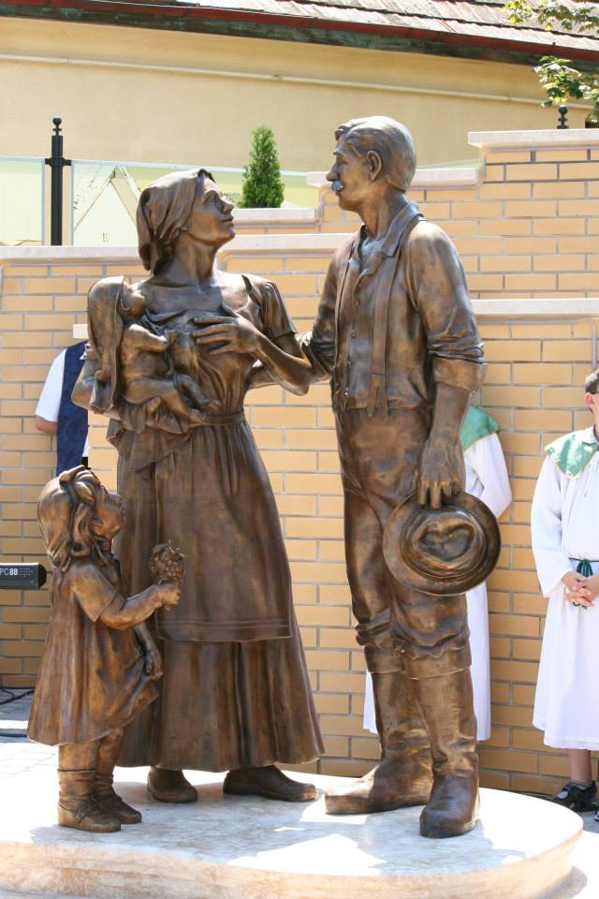
Betelepítési emlékmű – Rizmajer Róbert alkotása

